Hallo. Wie geht's ?
Najprej preverite rešitve naloge 5 v delovnem zvezku na strani 12.
Prilagam rešitve.

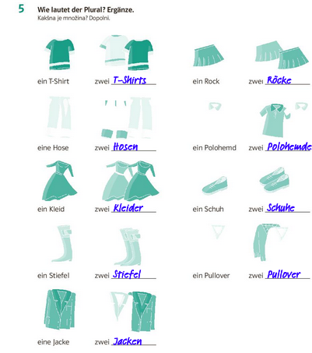

Na danem delovnem listu imaš različne situacije. Napiši pri vsakem primeru vsaj 3 različna oblačila. Napiši cele povedi v zvezek, če ne boš reševal/a naloge na ta list.
Uspešno delo vam želim,
Jasmina

